**2022–2030 M. VILNIAUS REGIONO PLĖTROS PLANO**

**PAŽANGOS PRIEMONĖS NR. LT011-04-01-02 „Atliekų rūšiuojamojo surinkimo plėtra“ PAGRINDIMO APRAŠAS**

2023-12-21 Nr. RPP-7

**I SKYRIUS**

**BENDROSIOS NUOSTATOS**

|  |  |
| --- | --- |
| **Regiono plėtros uždavinys (-iai)** | Pažangos priemone prisidedama prie regiono plėtros plane nustatyto uždavinio Nr. LT011-04-01 „Pagerinti komunalinių paslaugų kokybę ir prieinamumą“ įgyvendinimo |

**II SKYRIUS**

**SITUACIJOS ANALIZĖ IR SIEKIAMAS POKYTIS**

Pažangos priemone sprendžiama regiono problema „Nepakankamai tvari gyvenamoji aplinka“ ir jos priežastis „Gyventojų poreikių neatitinkančios komunalinės paslaugos“. Intervencijų tikslas ­– skatinti rūšiuojamąjį atliekų surinkimą. Didinant komunalinių atliekų rūšiuojamojo surinkimo pajėgumus bus mažinama atliekų daromą žala, atliekos bus perdirbamos ir panaudojamos.

Su sprendžiama problema ir jos priežastimi tiesiogiai yra susijusios šios tikslinės grupės: gyventojai, savivaldybės, atliekų tvarkytojai (įmonės).

Vertinant demografines tendencijas regione (gyventojų skaičius išlieka pakankamai stabilus ir yra linkęs augti[1]*), matyti, kad kokybiškų komunalinių atliekų tvarkymo paslaugų poreikis yra itin aktualus. Didelis gyventojų tankis ir ekonominių veiklų koncentracija tankiai apgyvendintose ir vidutinio tankumo urbanizuotose teritorijose lemia su tvarios aplinkos kūrimu susijusius iššūkius. Vienas iš jų – užtikrinti efektyvų sukurtos komunalinių atliekų tvarkymo sistemos veikimą, plėtoti perdirbimo pajėgumus, ypatingą dėmesį skirti atliekų prevencijai. Pažangos priemonės įgyvendinimo ir 5 metai po pažangos priemonės įgyvendinimo pabaigos laikotarpiui tikslinės grupės poreikiai išliks aktualūs (lemia demografinės tendencijos, socialinė ir ekonominė aplinka).

Detali esama atliekų prevencijos ir tvarkymo būklė regione pateikiama Vilniaus regiono atliekų prevencijos ir tvarkymo 2021–2027 metų plane[2]**. Remiantis Vilniaus regiono komunalinių atliekų kiekio susidarymo prognoze 2021–2027 m., matyti, kad atliekų surinkimo sistemos efektyvumas nėra pakankamas, o atliekų kiekis regione linkęs augti (1 pav. ir 2 pav.).

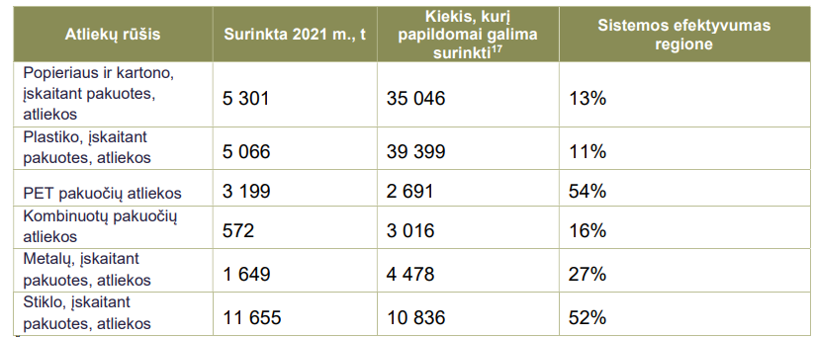

*1 pav. Vilniaus regiono atliekų prevencijos ir tvarkymo 2021–2027 metų planas*

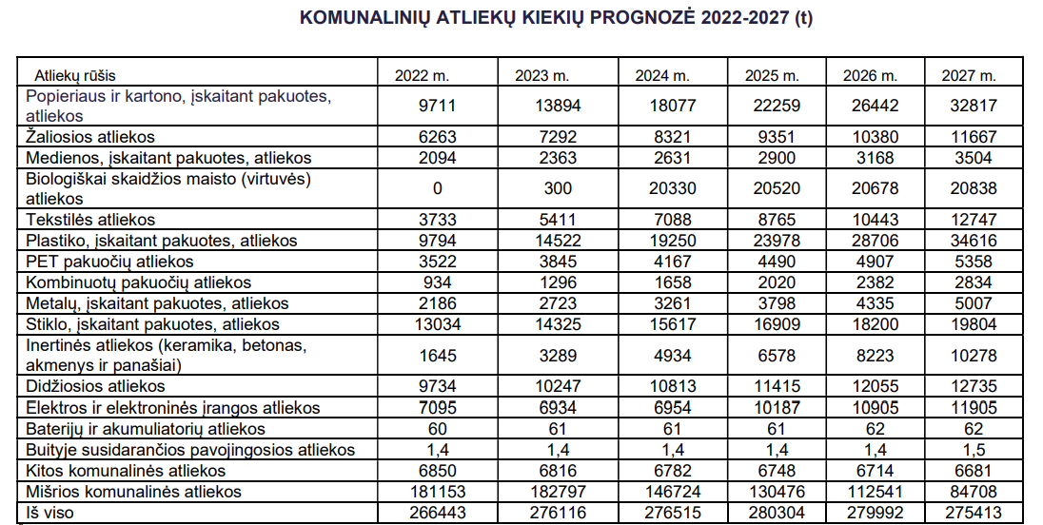

*2 pav. Vilniaus regiono atliekų prevencijos ir tvarkymo 2021–2027 metų planas*

Vilniaus regione perdirbtų ir panaudotų pakartotinai komunalinių atliekų dalis – beveik prasčiausias rodiklis šalyje, siekia 35 proc., o pašalintų komunalinių atliekų rodiklis (18 proc.) – lyginant su kitais regionais, priskirtinas prie vidutinių (2021 m.). Teritoriniai netolygumai tarp regiono savivaldybių pakankamai ryškūs, rodikliai skiriasi iki 1,5–2 kartų (3 pav.). Tai rodo, kad būtini veiksmai, skirti mažinti sąvartynuose šalinamų atliekų kiekiams, skatinantys rūšiuoti ir perdirbti atliekas, įtraukiantys visuomenę į prevencijos veiklas.



*3 pav. Aplinkos apsaugos agentūra*

Atsižvelgiant į savivaldybių poreikį, regione planuojama investuoti į:

* konteinerių aikštelių įrengimą ir (arba) rekonstrukciją (išplėtimą) komunalinėms biologinėms, tekstilės, pavojingosioms atliekoms surinkti ir į šių atliekų surinkimo priemonių (įskaitant maisto (virtuvės) atliekoms surinkti skirtus konteinerius, virtuvinius kibirėlius, maistinio aliejus talpas, tekstilės, pavojingųjų atliekų surinkimo konteinerius) įsigijimą;
* komunalinių biologinių, tekstilės, pavojingųjų atliekų surinkimo priemonių (įskaitant maisto (virtuvės) atliekoms surinkti skirtus konteinerius, virtuvinius kibirėlius, maistinio aliejaus talpas, tekstilės atliekų surinkimo konteinerius, pavojingųjų atliekų surinkimo konteinerius ir dėžes-kibirėlius) įsigijimą individualioms valdoms;
* didelių gabaritų atliekų surinkimo aikštelių įrengimą, atliekoms priimti, ir į laikinai laikyti skirtų įrenginių, įrangos, atliekų surinkimo konteinerių įsigijimą;
* visuomenės, regiono ir (ar) savivaldybės gyventojų informavimą, skatinant rūšiuojamąjį atliekų surinkimą.

Įgyvendinant priemonės veiklą bus prisidedama prie Regionų plėtros programoje[3]* nustatyto poveikio rodiklio pasiekimo:

* „Sąvartynuose šalinamų komunalinių atliekų dalis | procentai“ – planuojama, kad iki 2030 m. regione rodiklis sieks 5 proc. (sumažėtų 16 proc. p., palyginti su 2020 m.).
* „Paruoštų pakartotinai naudoti ir perdirbtų komunalinių atliekų dalis | procentai“ – planuojama, kad iki 2030 m. regione rodiklis sieks 60 proc. (išaugtų 32 proc. p., palyginti su 2020 m.).

Regione 2014–2020 m. buvo investuojama pagal 2014–2020 metų Europos Sąjungos fondų investicijų veiksmų programos 5 prioriteto „Aplinkosauga, gamtos išteklių darnus naudojimas ir prisitaikymas prie klimato kaitos“ 05.2.1-APVA-R-008 priemonę „Komunalinių atliekų tvarkymo infrastruktūros plėtra“. Investicijos buvo skirtos sukurti ar plėtoti komunalinių atliekų rūšiuojamojo surinkimo ir (ar) paruošimo naudoti pakartotinai ir (ar) apdorojimo infrastruktūrą, informuoti visuomenę atliekų prevencijos ir tvarkymo klausimais*.* Atsižvelgiant į regiono problemos mastą, taip pat demografines tendencijas ir vertinant tai, kad perdirbtų ir panaudotų pakartotinai komunalinių atliekų dalis regione yra nepakankama, aktualu investuoti į atliekų rūšiuojamojo surinkimo plėtrą, dėmesį skiriant infrastruktūros kūrimui ir visuomenės išteklių vartojimo sąmoningumui didinti.

**III SKYRIUS**

**PAŽANGOS PRIEMONĖS ĮGYVENDINIMO TERITORIJA**

Pažangos priemonės veiklų įgyvendinimo teritorija apima visas 8 regiono savivaldybes*:

* 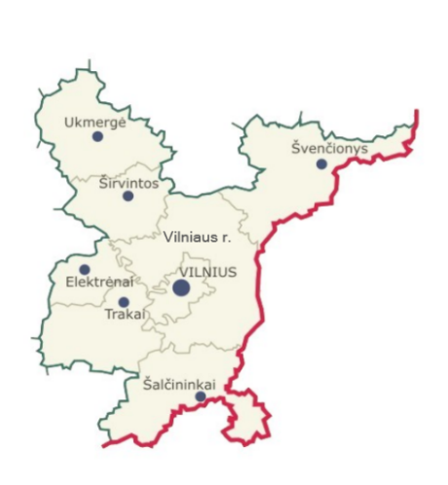Elektrėnų
* Šalčininkų rajono
* Širvintų rajono
* Švenčionių rajono
* Trakų rajono
* Ukmergės rajono
* Vilniaus miesto
* Vilniaus rajono

*\* Poreikis yra identifikuotas regiono plėtros plane vertinant problemos mastą.*

**IV SKYRIUS**

**PAŽANGOS PRIEMONĖS VEIKLOS, PROJEKTŲ VYKDYTOJAI IR PARTNERIAI**

Pažangos priemonės veikla – plėtoti atliekų prevencijos ir tvarkymo paslaugas. Veikla pasirinkta įvertinus problemos „Nepakankamai tvari gyvenamoji aplinka“ mastą, siekiant šalinti giluminę jos priežastį „Gyventojų poreikių neatitinkančios komunalinės paslaugos“. Intervencijos skirtos sudaryti galimybes regiono gyventojams gauti kokybiškas ir prieinamas komunalines paslaugas – plėsti ir tobulinti komunalinių atliekų surinkimo infrastruktūrą bei sudaryti geresnes sąlygas rūšiuoti atliekas. Veiklos investicinės kryptys nustatytos atsižvelgiant į 2021–2027 metų Europos Sąjungos fondų investicijų programoje numatomas intervencijas, kuriomis siekiama mažinti sąvartynuose šalinamų komunalinių atliekų kiekį ir perdirbti kuo daugiau atliekų, taip pat regioninės pažangos priemonės gairėse[4] nustatytus reikalavimus.

Galimi pareiškėjai, projektų vykdytojai ir partneriai pasirinkti įvertinus problemos mastą savivaldybėse, vadovaujantis regioninės pažangos priemonės gairių nuostatomis:

* galimi pareiškėjai yra savivaldybių administracijos arba regioninis atliekų tvarkymo centras;
* galimi partneriai yra savivaldybių administracijos arba regioninis atliekų tvarkymo centras, arba savivaldybių komunalines atliekas tvarkančios įmonės.

Apribojimai galimiems pareiškėjams, projektų vykdytojams ir partneriams nenustatomi*.*

**V SKYRIUS**

**PAŽANGOS PRIEMONĖS PROJEKTŲ ATRANKA**

Pažangos priemonės veiklos „Gerinti socialinių paslaugų prieinamumą“ projektai atrenkami planavimo būdu, vadovaujantis Strateginio valdymo metodikos, patvirtintos Lietuvos Respublikos Vyriausybės2021 m. balandžio 28 d. nutarimu Nr. 292 „Dėl Strateginio valdymo metodikos patvirtinimo“, 135.2 papunkčiu. Planavimo būdas pasirinktas įvertinus tai, kad projektais įgyvendinamos Lietuvos Respublikos teisės aktuose nustatytos funkcijos ir veiklos, jie priskirtini savivaldybių institucijoms ir įstaigoms, jais tiesiogiai prisidedama prie Regioninės pažangos priemonės Nr. 02-001-06-10-01(RE) „Skatinti rūšiuojamąjį atliekų surinkimą“įgyvendinimo ir numatytų rezultatų pasiekimo.

Projektų atrankos kriterijai nenustatyti.

**VI SKYRIUS**

**PAŽANGOS PRIEMONĖS PRISIDĖJIMAS PRIE HORIZONTALIŲJŲ PRINCIPŲ ĮGYVENDINIMO**

Lentelė Nr. 1

|  |  |  |
| --- | --- | --- |
| **Eil. Nr.** | **Horizontalieji principai (toliau – HP)** | **Informacija apie pažangos priemonės prisidėjimą prie HP** |
| 1. | Darnaus vystymosi | Įgyvendinant projektus nenumatyta veiksmų, kurie turėtų neigiamą poveikį horizontalaus darnaus vystymosi principo, įskaitant reikšmingos žalos nedarymo principą, įgyvendinimui.  Vertinama, kad numatomos įgyvendinti veiklos mažindamos ŠESD (šiltnamio efektą sukeliančių dujų) emisiją prisidės prie klimato kaitos švelninimo.  Planuojama tęsti komunalinių atliekų rūšiuojamojo atliekų surinkimo pajėgumų plėtrą, prioritetą skiriant tekstilės, maisto ir pavojingoms atliekoms, plėtoti didelių gabaritų atliekų surinkimo aikštelių, taip pat atliekų, tinkamų paruošti pakartotinai naudoti, surinkimo vietų tinklą, priartinant prie atliekų susidarymo vietų.  Numatoma atlikti planuojamos ūkinės veiklos poveikio aplinkai vertinimą arba atranką dėl poveikio aplinkai, kai tokios procedūros turi būti atliktos pagal Lietuvos Respublikos planuojamos ūkinės veiklos poveikio aplinkai vertinimo įstatymo reikalavimus.  Įgyvendinamos veiklos neleis patekti į aplinką:  • ŠESD, jei komunalinės atliekos būtų šalinamos sąvartynuose;  • šiltnamio efektą sukeliančioms dujoms (daugiausia CO2), jei komunalinės atliekos būtų deginamos.  Kompostuojant išrūšiuotas atliekas, į aplinką patenka šiltnamio efektą sukeliančių dujų (daugiausia metano ir CO2), bet padariniai ne tokie reikšmingi, palyginti su komunalinių atliekų šalinimu sąvartynuose. |
| 2. | Inovatyvumo (kūrybingumo) | Įgyvendinant projektus nenumatyta veiksmų, kurie darytų neigiamą poveikį inovatyvumo principo įgyvendinimui. |
| 3. | Lygių galimybių visiems | Projektuose nenumatyta apribojimų, kurie turėtų neigiamą poveikį lygių galimybių ir nediskriminavimo dėl lyties, rasės, tautybės, pilietybės, kilmės, socialinės padėties, tikėjimo, religijos, įsitikinimų ar pažiūrų, amžiaus, sveikatos būklės, negalios, seksualinės orientacijos, kalbos, etninės priklausomybės ar kitais pagrindais principo įgyvendinimui. |

**VII SKYRIUS**

**IŠANKSTINĖS SĄLYGOS**

Pažangos priemonės įgyvendinimu bus prisidedama prie 2022–2030 metų Regionų plėtros programoje nurodytos regioninės pažangos priemonės Nr. 02-001-06-10-01 (RE) „Skatinti rūšiuojamąjį atliekų surinkimą“ poveikio rodiklių pasiekimo:

* „Sąvartynuose šalinamų komunalinių atliekų dalis | procentai“;
* „Paruoštų pakartotinai naudoti ir perdirbtų komunalinių atliekų dalis | procentai“;

ir kuriai priskirta ši išankstinė sąlyga:

* „Veiklų atitiktis patvirtintiems regioniniams ir (ar) savivaldybių atliekų prevencijos ir tvarkymo planams, parengtiems Valstybiniam atliekų prevencijos ir tvarkymo 2021–2027 m. planui įgyvendinti“. Išankstinės sąlygos įgyvendinimą vertins administruojančioji institucija: su projekto įgyvendinimo planu administruojančiajai institucijai turi būti pateikta išankstinės sąlygos įgyvendinimą patvirtinanti informacija – patvirtintas regioninis ir (ar) savivaldybių atliekų prevencijos ir tvarkymo planas, parengtas Valstybiniam atliekų prevencijos ir tvarkymo 2021–2027 m. planui įgyvendinti.

Vilniaus regiono atliekų prevencijos ir tvarkymo 2021–2027 metų planas patvirtintas Vilniaus regiono plėtros tarybos kolegijos 2023 m. sausio 31 d. sprendimu Nr. TS-1 „Dėl Vilniaus regiono atliekų prevencijos ir tvarkymo 2021–2027 metų plano patvirtinimo“.

**VIII SKYRIUS**

**PAŽANGOS PRIEMONĖS STEBĖSENOS RODIKLIAI**

Pažangos priemonės stebėsenos rodikliai pasirinkti ir jų reikšmės nustatytos įvertinus savivaldybių pateiktus pasiūlymus dėl projektų įtraukimo į regiono plėtros planą, vadovaujantis regioninės pažangos priemonės finansavimo gairėmis.

Lentelė Nr. 2

|  |  |  |  |  |  |  |  |
| --- | --- | --- | --- | --- | --- | --- | --- |
| **Pažangos priemonės veiklų produkto rodikliai** | | | | | | | |
| **Veiklos pavadinimas** | **Rodiklio kodas** | **Rodiklio pavadinimas, matavimo vienetas** | **Rodikliui pasiekti planuojama panaudoti pažangos lėšų suma, Eur** | | **Siektinos rodiklio reikšmės** | | **Siektinos rodiklio reikšmės nustatymo pagrindimas** |
| **Iš viso** | **Iš jų ES, kitos tarptautinės finansinės paramos ir valstybės biudžeto lėšų suma** | **Tarpinė reikšmė (metai)** | **Galutinė reikšmė (metai)** |
| **1** | **2** | **3** | **4** | **5** | **6** | **7** | **8** |
| Plėtoti atliekų prevencijos ir tvarkymo paslaugas | RCO107  P.B.2.0107 | Investicijos į rūšiuojamojo atliekų surinkimo įrenginius | 8 373 775,06 | 7 117 640,00 | 0  (2024) | 7 914 098 (2029) | Planuojamų projektų duomenys: rodiklio reikšmė nustatyta įvertinus išankstinius duomenis (sumuojant), kiek įgyvendinus projektų veiklas bus investuota į rūšiuojamojo atliekų surinkimo įrenginius. Duomenų prielaidos grindžiamos turima praktika ir rinkos kainomis (vertinant investicijų apimtis). |
| P.S.2.1015 | Įgyvendintos viešinimo kampanijos atliekų prevencijos ir tvarkymo temomis | 0  (2024) | 11  (2029) | Planuojamų projektų duomenys: rodiklio reikšmė nustatyta įvertinus išankstinius duomenis (sumuojant), kiek įgyvendinus projektų veiklas bus įgyvendinta viešinimo kampanijų atliekų prevencijos ir tvarkymo temomis. Duomenų prielaidos grindžiamos turima praktika ir konkrečiu poreikiu. |

Lentelė Nr. 3

|  |  |  |  |  |  |  |  |
| --- | --- | --- | --- | --- | --- | --- | --- |
| **Pažangos priemonės rezultato rodikliai** | | | | | | | |
| **Rodiklio kodas** | **Rodiklio pavadinimas, matavimo vienetas** | **Pradinė rodiklio reikšmė (metai)** | **Rodikliui pasiekti planuojama panaudoti pažangos lėšų suma, Eur** | | **Siektinos rodiklio reikšmės** | | **Siektinos rodiklio reikšmės nustatymo pagrindimas** |
| **Iš viso** | **Iš jų ES, kitos tarptautinės finansinės paramos ir valstybės biudžeto lėšų suma** | **Tarpinė reikšmė (metai)** | **Galutinė reikšmė (metai)** |
| **1** | **2** | **3** | **4** | **5** | **6** | **7** | **8** |
| R.S.2.3031 | Surinktos atskirai išrūšiuotos atliekos (tonos per metus) | 0  (2021) | 8 373 775,06 | 7 117 640,00 | 0  (2024) | 6 316  (2029) | Planuojamų projektų duomenys: rodiklio reikšmė nustatyta įvertinus išankstinius duomenis (sumuojant), kiek įgyvendinus projektų veiklas bus surinka ir atskirai išrūšiuota atliekų (tonomis per metus). Duomenų prielaidos grindžiamos turima praktika ir statistinėmis reikšmėmis (vertinant investicijų apimtis ir susidarančius atliekų kiekius). |

|  |  |  |  |  |
| --- | --- | --- | --- | --- |
| Vilniaus regiono plėtros tarybos administracijos direktorius |  |  |  | Evaldas Gustas |
|  |  | *(parašas)* |  | *(vardas ir pavardė)* |

1. * Detalesnė analizė pateikta regiono plėtros plano dalyje „Vilniaus regiono esamos situacijos analizė*“*
2. ** https://vilniausregionas.lt/wp-content/uploads/2023/07/TS-1_Vilniaus-regiono-atlieku-prevencijos-ir-tvarkymo-2021-2027-planas.pdf
3. * Patvirtinta Lietuvos Respublikos Vyriausybės 2022 m. birželio 29 d. nutarimu Nr. 713 „Dėl 2022–2030 metų Regionų plėtros programos patvirtinimo“
4. *Regioninės pažangos priemonės N**r.* *02-001-06-10-01(RE) „Skatinti rūšiuojamąjį atliekų surinkimą“ finansavimo gairės, patvirtintos Lietuvos Respublikos aplinkos ministro 2023 m. rugsėjo 22 d. įsakymu Nr. D1-323 „Dėl Regioninės pažangos priemonės 02-001-06-10-01(RE) „Skatinti rūšiuojamąjį atliekų surinkimą“ finansavimo gairių patvirtinimo“*